Rencontres entre les élèves de l’école maternelle Marcel Cachin et deux classes du collège Romain Rolland
Plusieurs rencontres entre les élèves de l'école maternelle Marcel Cachin et des classes du collège Romain Rolland ont eu lieu cette année, autour de jeux de société et d'ateliers cuisine.
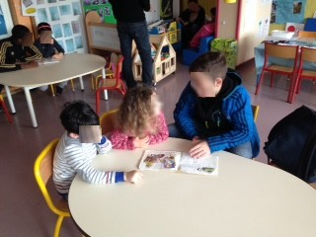

Lecture d’album et jeux de société
L’action a eu lieu entre les élèves de la classe relais du collège Romain Rolland de M. Mechaouat et la classe de petite et moyenne section de Mme Baraton.
Dans un premier temps, la classe relais est venue à l’école maternelle au cours du mois de février pour lire des histoires aux enfants de maternelle. L’objectif était double : d’une part responsabiliser les élèves de la classe relais et les impliquer dans une activité en situation ; et d’autre part pour les maternelles, il s’agissait de profiter de la présence d’élèves plus âgés pour développer leur appétence à la lecture.
Au-delà de ces objectifs, cette action a permis à tout le monde de tisser des liens au-delà de sa propre classe.
Dans un second temps, la classe de PS/MS s’est rendue au collège au mois de mars pour jouer à des jeux de société avec les collégiens. Il était intéressant pour les maternelles de découvrir le lieu où les élèves de la classe relais apprennent et pour ces derniers, une fois de plus, d’être responsabilisés et de se retrouver dans la situation de ceux qui expliquent les règles et encadrent le jeu.
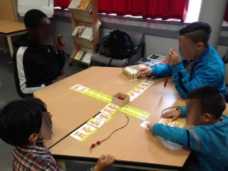
« On lit des livres à des enfants pendant une heure… et c’est très sympa » (Lukas de la classe relais)
« Je pense que lire à des enfants de maternelle, c’est bien ! Même si c’est difficile !» (Maurad de la classe relais)
« J’ai passé un bon moment avec les maternelles. Je pense que je leur ai bien lu les livres. Je suis fier d’eux, à refaire. » (Jordy de la classe relais)

Atelier cuisine
La classe de troisième Segpa de Mme Rabain est venue à l’école maternelle pour aider les enfants de trois classes de MS et GS à préparer une soupe. Ils ont pu, grâce à leur savoir-faire guider les plus petits à préparer ce repas. Ils ont lavé puis épluché ensuite découpé, cuit et enfin mixé les légumes. La soupe a ensuite était dégustée par les élèves.
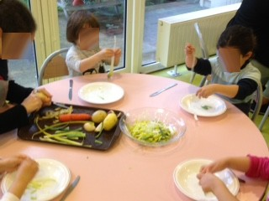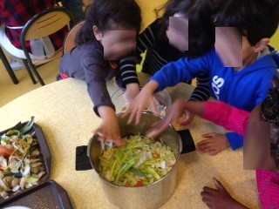
A travers ce projet, les collégiens se sont placés en situation d’enseigner à des plus jeunes. Pour leur professeur, il était important que ces élèves de Segpa de la section HAS (Hygiène/ Alimentation /Services) prennent conscience des enjeux de leurs futurs métiers en développant une organisation et une anticipation des risques de cuisiner avec des plus petits. Pour les maternelles, il était intéressant que ce soit d’autres personnes que leur maîtresse qui les accompagnent, en plus, bien-sûr de l’intérêt pour eux de mettre la main à la pâte ou plutôt …. à la soupe !!!
.
Article rédigé par A. Loize, coordonnateur du REP romain Rolland

